ב"ה | תיק 666828/2
בבית הדין הרבני האזורי ירושלים
לפני כבוד הדיינים:
הרב מנחם האגר, הרב יעקב מ' שטיינהויז, הרב חיים ו' וידאל
המבקשים: | יורם גריידי  יורם גריידי  "מבשר טוב" עמותת | עמותה  ת"ז  עמותה | 920002506  051922599  580236867 | .  (ע"י ב"כ עו"ד ישראל ענדען)  (ע"י ב"כ עו"ד אריאל מלאכי)
נגד
המשיבים: | לעדת התימנים ועד הכלל  שלמה שרעבי  עזריאל צדוק | עמותה  ת"ז  ת"ז | 920001357  042002741  033486390 | (ע"י ב"כ עו"ד רויטל לורברבוים  ועו"ד משה לורברבוים ועו"ד  ישראל ניסנבוים)  .  .
הנדון: הקדשות, צווים אחרים, שונות מבקש/משיב
החלטה
בפני ביה"ד בקשת המנהל המיוחד לאישור הסכם מכר, ובקשת שכ"ט.
אישור הסכם המכר
ביה"ד הורה למנהל המיוחד לנהל מו"מ למכירת הנכס בעקבות מצבו ולאור הסיכונים הרבים להם חשוף המבנה.
המנהל המיוחד ניהל מו"מ למכירת הנכס והשיג הסכם למכירת הנכס תמורת סכום נמוך יחסית למבנה הממוקם באיזור יקר. עם האמור, המצב החמור של הנכס והסיכונים העלולים לצוץ בעקבות הבניה הלקוייה בליקויים חמורים ביותר והבלתי חוקית זאת בנוסף לכך שהיזם הביא את הנכס לסיבוכים משפטיים, מאשר ביה"ד את הסכם המכר ומורה למנהל המיוחד לסיים את הליכי המכירה בהקדם.
הסכום שהתקבל יופקד בחשבון מיוחד עד לאיתור נכס חילופי ועד להחלטות ביה"ד על השימוש בכסף שיתקבל תמורת הנכס.
בנושא בקשת המנהל המיוחד לקבלת שכר טירחה באופן של אחוזים ממכירת הנכס:
ביה"ד תמה – בלשון המעטה – על הבקשה וכדלהלן:
- הסדר שכ"ט עבודת המנהל המיוחד נקבע על ידי יחידת הפיקוח - ללא בקשת אישור ביה"ד וללא קבלת החלטת ביה"ד בענין.
- שכר הטירחה נסק לסכומי עתק. נוסף לכך, עיסוק המנהל המיוחד נגע גם לנכסים מזעריים שאין להם סיכוי להשבחות סבירות.
- אין ספק שבאם ביה"ד היה מודע לתוצאה לא היה מאשר עבודה זו תמורת סכום גבוה כל כך.
- בהקשר לאמור יובהר כי עבודת המנהל המיוחד נדרשה עקב מצבו של נכס ספציפי המדובר בהחלטה זו. ביד ביה"ד היה להפעיל ניהול מיוחד לנכס הזה בלבד וכך לחסוך הון רב להקדש.
- כמו כן אין ספק שגם יחידת הפיקוח לא היתה מאשרת שכ"ט גבוה כל כך באם היתה מודעת לתוצאה. עו"ד שקרג'י עצמה פנתה לביה"ד בבקשה לשקול העברת דרישת התשלום ולעריכת בירור בנוגע לגובה החריג של הסכום.
- אין בכל האמור לפגום ולו במעט בהערכה העמוקה של ביה"ד למנהל המיוחד ולעבודתו המקצועית והמרשימה שלו ושל וצוותו.
- אף ללא כל האמור עד כה, סימן השאלה המהבהב ביותר בבקשת המנהל המיוחד הוא בכך ששכ"ט המנהל המיוחד נקבע לפי שעות עבודה ולא על פי אחוזים.
אין ולא יכול להיות, לכאורה, שההקדש ישלם גם על פי שעות עבודה וגם על פי אחוזים.
- ביה"ד מפנה את השאלות ליחידת הפיקוח לתגובתם וכמו כן מתבקשת תגובת המנהל המיוחד.

ניתן ביום ו' בתמוז התשפ"ב (05/07/2022).

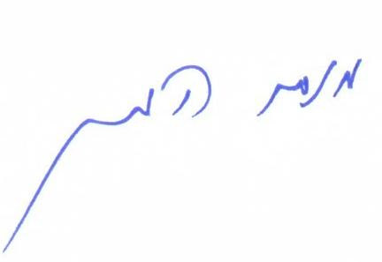 | 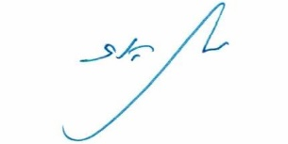 | 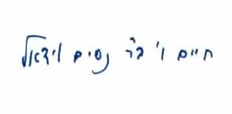
הרב מנחם האגר | הרב יעקב מ' שטיינהויז | הרב חיים ו' וידאל

העתק מתאים למקור
משה ביטון, המזכיר הראשי
נחתם דיגיטלית ע"י הרב יעקב מ' שטיינהויז בתאריך 05/07/2022 10:09

